ListOfCooperation. Руководство.

Для программиста

Как все устроено.

У заказа создан двоичный атрибут в IPS, в который помещается сериализованный средствами класса BinaryFormatter Dataset, по аналогии с Imbase: у них такой же метод сохранения данных о справочниках.

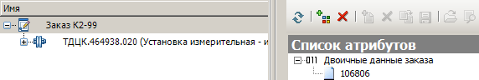

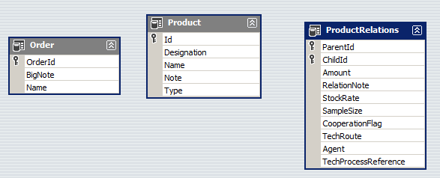

Dataset представляет собой три таблицы без связей. Отношения Product-Product и Order-Product содержатся в таблице ProductRelations, в Orders содержится всего одна единственная строка с Id заказа, его именем и примечанием. В Products – все изделия из заказа. Никакой работы с Dataset не производится, кроме чтения данных и построения из них дерева.

Сохранение данных

Сначала пользователь работает с построенным деревом, фильтрует его по одному из требуемых значений (это один из производителей), получая новое дерево, затем, после внесения изменений, мы переносим их в старое дерево и его преобразуем в новый Dataset, который пишем в атрибут IPS